Webcruiter Import

Url til Noark WebService
Prodserver: http://[Servernavn]:8088/SI.WS.NOARK4/Noark4WS.asmx
Testserver: http:// [Servernavn]::8088/SI.WS.NOARK4/Noark4WS.asmx

Webconfig
360° bruker som skal benyttes på Noark WebService (Arkivar rolle):

Autentisering
Sikkerhets oppsett av IIS site er satt opp til: Basic Authentication

Web service bruker:

Standardverdier satt opp i 360°
360 code table: KSWS_Deafult values:

Produksjon:
[Skjermbilde av KSWS kodetabell]

Test:
[Skjermbilde av KSWS kodetabell]

Noarkws FileStorageArea
Prod:
\\[Servernanv]\360import\WebCruiter

Test:
\\[Servernanv]\360import\WebCruiter

Standardverdier satt opp i ITAS

Portåpninger i brannmur
Bestilles og dokumenteres av etaten.

Løsningsbeskrivelse / beste praksis oppsett

- Annonse og Offentlig søkerliste blir overført og arkivert som offentlige dokumenter.
- Søknader, svarbrev, utvidet søkerliste samt avslagsbrev unntas offentligheten, med tilgangskode og paragraf, ved arkivering i Public 360°.
- Søkerlistene er gjenstand for manuell overføring fra WebCruiter ved avslutting av stillingsutlysning.
- Søkere som ønsker å undras offentligheten undras på den offentlige søkerlisten i WebCruiter, og denne publiseres på offentlig journal når den er arkivert i Public 360°.
Standard oppsett fra WebCruiter overføringsregler pr. dokumenttype:
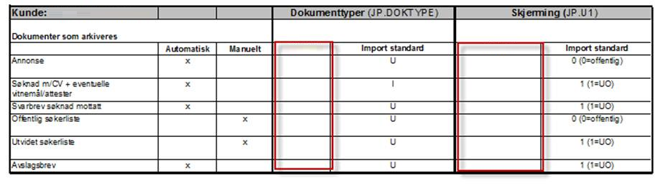

For import til Public 360° er Software Innovations konfigurasjon følgende:

Ekstern skjerming:
I forbindelse med gradering og skjerming av saker og dokumenter vil dette være likt som i tabellen ovenfor (WebCruiters foreslåtte oppsett). Saken vil være offentlig, og dokumentene blir unntatt offentligheten (med unntak av stillingsutlysning og offentlig søkerliste).

Intern skjerming:
Importen til Public 360° kan tilknytte de aktuelle dokumentene tilgangsgruppen, Ansettelser (Opprettes av SI). Ingen er i utgangspunktet er medlem av denne tilgangsgruppen. Altså vil ingen se disse dokumentene. Ettersom mottaker (Ansvarlig person) får utvidede rettigheter på sak/dokument i Public 360°, vil denne kontakten få utvidede rettigheter på saken/dokumentet og dermed også kunne se det.

Automatisk journalføring:
Alle dokumenter settes til status J- Journalført, og inngående dokumenter avskrives direkte. Alle avsender/mottaker skjermes på dokumentene som er uoff.

Intern rutine:
Når stillingsutlysningsprosess/ ansettelsessaken er ferdig vil ansvarlig person eller leder opprette en ny sak i 360. Denne saken, selve personalmappen, vil tilknyttes tilgangsgruppe for personal på avdelingsnivå. Eventuelle filer knyttet til den ansatte kan pekes til, eller flyttes til Personalsaken. Ansettelsessaken avsluttes.

Arkivspesifikke avklaringer:

Sak | Forslag
Hvilken sakstype skal opprettes? | Sak
Hvilken saksstatus skal settes? | Under behandling - B  Saken er ved import i utlysningsperiode og pr. definisjon åpen. Ved ansettelse og avslutting av utlysningsprosess, må saken manuelt avsluttes sak og det opprettes en Personalmappe-sak.
Hvilken tilgangsgruppe skal saken tilknyttes? | Ansettelser
Hvilket arkivdel skal saken ligge i? | EL-Ansettelser
Hvilken Journalenhet skal saken tilknyttes? | Næringsetaten
Hvilken tilgangsgruppe og paragraf skal saken tilknyttes? | Åpen  Dokumentene som importeres på saken - Søknad og CV og svarbrev – graderes.
Dokument | Forslag
Hvilket dokumentarkiv skal dokumentene tilknyttes? | EL-Ansettelser
Hvilken tilgangsgruppe skal dokumentene tilknyttes? | Ansettelser
Hvilken Tilgangskode skal dokumentene tilknyttes? | P - Personalsaker
Hvilken paragraf skal dokumentene tilknyttes? | Uoff § 25.1
Avskrivningskode | TO

IT spesifikke krav til løsning:

  - Port: 8088 må åpnes slik at tjenestebussen får tilgang til den
  - Løsningen krever 2 AD-brukere:
    - Bruker 1; Brukes å opprette saker i 360. Intern kontakt med rolle Arkivar med tilhørighet i tilgangsgruppen Pers. Bør ligge på øverste nivå i kontaktstrukturen.
    - Bruker 2; Servicebruker for ITAS.

